EPREUVE EP1 :
Epreuve professionnelle liée au contact avec le client et/ou l’usager

Présentation de la situation

Vous travaillez dans le magasin La Bagagerie
Activité : Vente sacs, bagages, bijoux et accessoires
Public ciblé : Particuliers
Horaire d’ouverture du magasin : 9 H à 19 H
Structure juridique : Commerçant indépendant

APPELER POUR MODIFIER UNE COMMANDE CLIENT

La semaine dernière, madame Dupont a réservé un sac fleuri au prix de 69,90 €. Vous vous étiez renseignée auprès de votre tuteur. Ce modèle était disponible en fin de semaine et madame Dupont a payé son achat.
Malheureusement, le sac que vous avez reçu n’est pas celui réservé.
Il est plus petit, moins cher (39,90 €) et moins fonctionnel.
Votre tuteur vous suggère d’appeler madame DUPONT et de lui expliquer la situation. Vous pouvez lui proposer également le sac bagage people à 79,90 €.

Voici les coordonnées de madame DUPONT :

Caroline Dupont | 2 rue de la gare | Angouleme 16000 | 06 81 30 74 57

Vous réaliserez :

- une fiche de contact téléphonique méthode CROC

Ci-jointes les fiches techniques des références.

Document 1 :Fiche produits

Document 1 : Bagage Fleuri

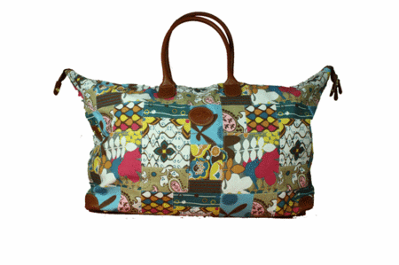
Description
Sac de voyage en tissu doublé avec deux anses.
Fermeture zippée.
Equipé d'une grande poche zippée intérieur.
Equipé d'une grande poche zippée sur l'arrière du sac.
Couleur fleuri multi-couleur.
H: 36 cm L: 50 cm
Prix : 39.90 €

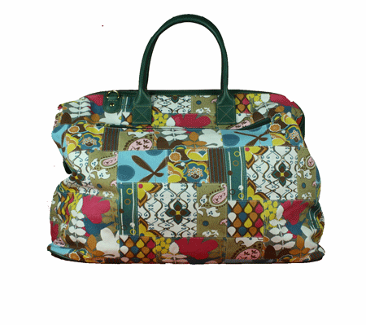
Description
Sac de voyage en tissu doublé avec deux anses et bandoulière réglable.
Fermeture zippée tout cuir.
Equipé d'une grande poche zippée intérieur + deux poches.
Equipé d'une grande poche zippée sur l'arrière du sac.
Fond extérieur tout cuir.
Couleur fleuri multi-couleur.
H: 44cm L: 56cm
Prix : 69.90 €

Bagages : Bagage People

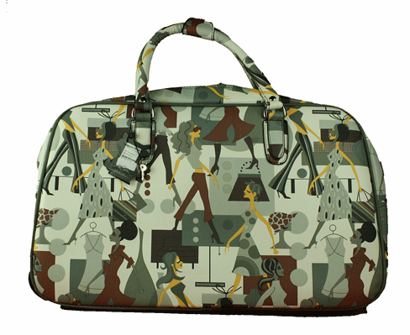
Description
Bagage trolley imprimé multi-couleur avec 2 anses.
Equipé d'une grande pochette zippée extérieur.
Equipé de deux pochettes filets intérieur.
Grand rangement central muni d'une fermeture zippée + cadenas.
Couleur multi-couleur.
H: 45cm L: 58 cm
Prix : 79.90 €

